**УДК 614.833:544.169:539.199**

***Дмитро Трегубов,*** *канд. техн. наук., докторант (ORCID 0000-0003-1821-822X)*

***Флора Трегубова****, студентка (ORCID 0000-0003-2497-7396)*

*Національний університет цивільного захисту України*

**ДОСЛІДЖЕННЯ ВПЛИВУ НАДМОЛЕКУЛЯРНОЇ БУДОВИ НА ПАРАМЕТРИ ПОЖЕЖНОЇ НЕБЕЗПЕКИ ВУГЛЕВОДНІВ**

*Проведено теоретичне дослідження впливу надмолекулярної будови на формування параметрів пожежної небезпеки вуглеводнів. Індикатором особливості кластерів обрано пульсаційність параметрів у гомологічному ряду. Зроблено припущення про ініціювання горіння за механізмом пероксидної кластеризації, тоді параметри пожежної небезпеки визначає довжина кластеру та кількість асоційованих молекул кисню. Визначено відповідні пропорції, що дозволяє описати критичні концентрації виникнення горіння. Розроблено методику розрахунку температур самоспалахування н-алканів на підставі довжин кластерів, яка має R = 0,98. Визначено, що характерні температури фазових переходів таких кластерів наявні у полум’ї, а конденсаційна модель дозволяє прогнозувати товщину фронту полум’я.*

***Ключові слова****: вуглеводні, характерні температури, кластер, довжина, пероксидна пропорція, пожежна небезпека*

**Постановка проблеми**. Актуальність встановлення значень параметрів пожежної небезпеки пов’язана з такими напрямками діяльності, як здійснення контролю за відсутністю утворення горючого середовища та джерел запалювання, а також потребою добору вогнегасних речовин та їх витрат на процес пожежогасіння речовин та матеріалів. Типовими небезпечними підприємствами є ті, які транспортують, перероблюють, використовують аміак [1], який має як пожежну, так і хімічну небезпеку. В Україні та США траплялися аварії на таких підприємствах з людськими жертвами внаслідок вибухів та отруєння.

Забезпечення пожежної безпеки потребує знання параметрів пожежної небезпеки речовин та матеріалів. Ці параметри визначають дослідним та розрахунковим шляхом. У будь-якому разі базою для розуміння стану пожежної безпеки є певні теоретичні уявлення, які реалізуються у розрахункових методиках. Параметри пожежної небезпеки для практичних розрахунків намагаються пов’язати з певними фізико-хімічними властивостями речовини у вигляді парних кореляцій [2]. Більш ґрунтовні моделі розрахунку передбачають реалізацію математичних моделей процесів, які мають місце під час формування пожежної небезпеки. Але будь-яка модель має неточності та застосовує спрощення. Як наслідок – прогнозування пожежної небезпеки має низьку точність. Не в останню чергу це має місце тому, що більшість теоретичних моделей оперує властивостями молекул, у той час, як конденсований стан речовини формується завдяки наявності міжмолекулярної взаємодії.

Тобто наукова та практична складові забезпечення пожежної безпеки потребують удосконалення методик встановлення відповідних параметрів. Це передбачає більш докладне вивчення кореляцій між фізико-хімічними властивостями речовин та параметрами пожежної небезпеки з пошуком шляхів врахування надмолекулярної будови речовини, що повинно підвищити точність розрахункового прогнозування та рівень пожежної безпеки загалом, щ о продовжує залишатися важливою задачею.

Параметри пожежної небезпеки речовин формуються інтегральним шляхом як сукупність внесків окремих фізичних та хімічних властивостей. Можна встановити відповідні кореляційні взаємозв’язки. Найпростішим методом прогнозування, який зазвичай реалізують у практичних розрахунках параметрів пожежної небезпеки, є пошук парних кореляцій з певними базовими властивостями. Часто ними виявляються молярна маса, температура кипіння, стехіометричний коефіцієнт реакції горіння тощо. Але аналіз свідчить, що не існує параметрів речовини, які себе поводять повністю ідентично відносно іншого параметру [2]. Крім того, для багатьох твердих речовин стандартні розрахункові методики не працюють. Відповідно, парні кореляції мають системну непередбачувану похибку, а у межах складних фізико-хімічних моделей важко врахувати баланс внесків певних складових.

**Аналіз останніх досягнень і публікацій**. Сучасний науковий підхід до прогнозування різних властивостей вуглеводнів різних гомологічних класів, у тому числі полімерів, використовує грубозернисту модель молекул за концепцією статистичної асоціативної теорії рідин. Молекулу замінюють набором кульок, якими заповнюють матрицю, при цьому кулька замінює або функціональну групу, наприклад групу ОН, або декілька карбонових ланок вуглеводню водночас [3, 4]. Відбувається штучний добір узагальнених частин молекул, які у комплексі наповнюють одиницю об’єму рідини. Тим не менш такий підхід дозволяє моделювати певні силові поля у речовині, зміну густини, теплоти випаровування, поверхневого натягу, енергії сольватації, коефіцієнту дифузії вуглеводнів. Але такий підхід має дискретність моделювання та все одно не відбиває пульсаційності зміни певних параметрів у гомологічному ряду, не працює для коротких молекул. Це призводить до виникнення похибки моделювання 7 %. Можливо даний метод можна поширити на моделювання найменших надмолекулярних структур, що розширить його можливості.

**Виділення невирішених раніше частин загальної проблеми, яким присвячується стаття.** Важливим питанням є пошук шляхів для усування похибок існуючих методик та розробка нових, які будуть мати зменшену системну похибку. Таку задачу можна вирішити шляхом вивчення причин відмінностей та аномалій для різних фізико-хімічних параметрів. Визначають рівні властивостей речовини та набір відповідних параметрів, які послідовно працюють на формування параметрів наступного рівня, табл. 1 [5]. Нас цікавить, яким набором попередніх властивостей можуть визначатися певні параметри пожежної небезпеки.

Таблиця 1 – Рівні послідовного формування властивостей речовини

|  |  |
| --- | --- |
| Рівень | Параметр властивостей |
| Рівень 1: стан молекул | початкові умови, атомарний склад, хімічні зв’язки, молярна маса |
| Рівень 2:  стан кластерів | внесок у властивості речовини сил міжмолекулярної взаємодії, еквівалентна довжина кластеру, кількість каркасних атомів |
| Рівень 3:  параметри взаємодії | енергія активації, теплоти утворення, плавлення, випаровування, теплоємність, теплопровідність, густина, в’язкість, поверхневий натяг, розчинність |
| Рівень 4: параметри зміни стану | стехіометричний коефіцієнт реакції горіння, кисневий індекс, теплота згоряння, температури плавлення та кипіння, тиск насиченої пари |
| Рівень 5:  наслідки змін стану | температури вибуху, горіння, самоспалахування, тління, мінімальна енергія запалювання, концентраційні межі поширення полум’я |
| Рівень 6:  вторинні наслідки | тиск вибуху, нормальна швидкість поширення. полум’я, масова швидкість вигоряння, лінійна швидкість поширення полум’я, температура спалаху, температурні межі поширення полум’я, |

На рівні 1 властивості речовини будуються на підставі умов середовища, атомарного складу речовини з утворенням хімічних зв’язків, молярної маси та довжини молекули. Вважають, що цей рівень і визначає властивості речовини.

Рівень 2 враховує способи організації надмолекулярної будови речовини, сили та типи міжмолекулярної взаємодії, довжину найменшого кластеру. Тоді всі властивості всіх наступних рівнів будуть визначатися параметрами рівня 2.

Рівень 3 узагальнює властивості щодо фізичного стану та фазових змін речовини, змін енергетичного стану молекул, хімічних перетворень.

Рівень 4 описує параметри, які може враховувати галузь знань «Пожежна безпека» як матеріалознавство надзвичайних станів: критичні температури, тиски та склади сумішей.

Рівень 5 формує базові параметри пожежної безпеки: температури самоприскорення реакції горючих систем; енергія певного джерела, достатня для ініціювання реакцій; діапазон концентрацій горючої речовини та окисника, які підтримують горіння.

Рівень 6 утворюють параметри, які є наслідком групування впливів параметрів попередніх рівнів. Для температури спалаху така послідовність наступна: склад молекули – молярна маса – хімічні зв’язки певних типів та кількості – просторова побудова молекули – просторова побудова кластерів – співвідношення молекул та кластерів у рідині – теплота утворення – теплота пароутворення – умови у системі – тиск насиченої пари – концентрація пари – температура та енергія джерела запалювання – нижня КМПП – температура спалаху. У цьому ланцюгу попередній параметр впливає на можливість визначення наступного. Початкові умови виявилися розташованими у цьому ланцюзі посередині, хоча за схемою вони відповідають рівню 1 факторів, бо умови у системі впливають на кожному рівні ланцюга.

Наше дослідження передбачає встановити вплив властивостей речовини рівня 2 на параметри пожежної небезпеки речовини (рівні 5 та 6), що має покращити ефективність методик прогнозування певних параметрів.

**Формулювання цілей статті та постановка завдання.** Метою роботи є розробити механізм моделювання можливих надмолекулярних структур у полум’ї та продемонструвати працездатність такого підходу для розрахунку параметрів пожежної небезпеки вуглеводнів.

Для досягнення поставленої мети було зазначено ряд задач:

- розробити показник, який відбиває особливості надмолекулярної будови вуглеводнів;

- розробити методики прогнозування параметрів пожежної небезпеки вуглеводнів на підставі показника надмолекулярної будови.

**Виклад основного матеріалу дослідження.** Базовим класом речовин для проведення дослідження, як більш вивчений, обрано н-алкани з nc= 1–20, властивості яких обиралися з відкритих баз даних [6, 7] та відповідної наукової літературі [8–12].

Очікуваним характером залежностей у гомологічних рядах є лінійний або експоненційний без коливань, оскільки довжина молекул, молярна маса, стехіометричний коефіцієнт реакції горіння збільшуються на стале значення, водночас частка такого зростання зменшується. Але такий підхід не описує пульсаційні відхилення.

У якості гіпотези приймаємо, що причиною відхилень є зміни у геометрії кластеризації молекул та у різному координаційному числі кластеру. Наприклад, ступінчасті зміни має залежність для tпл. Тоді модулюючим параметром властивостей речовини є її еквівалентна довжина; молярна маса не відбиває цих змін [13]. Еквівалентну довжину кластеру приймаємо за кількістю каркасних атомів у безперервному ланцюгу між кінцевими групами, що опосередковано враховує вільний шлях перерозподілу електронної щільності та пружність міжмолекулярної взаємодії.

У першому наближенні приймаємо, що найменші кластери н-алканів у конденсованих станах, у водному розчині, у горючій повітряній суміші під час ініціювання горіння є подібними. Індикаторами змін кластерної будови речовини вважаємо динаміку зміни у гомологічному ряду характерних температур даного агрегатного стану: плавлення tпл, спалаху tсп, кипіння tкип, самоспалахування tсс та розчинність у воді γ. Ці параметри порівнювали з параметрами пожежної небезпеки: нормальна швидкість полум’я Uн, концентраційні межі поширення полум’я φ (КМПП), максимальний тиск вибуху Рmax, мінімальна енергія запалювання Еmin. Якщо певний параметр має ступінчастість, вважаємо, що у гомологічному ряду присутні періодичні зміни у будові кластерів. Якщо для різних параметрів є синхронність таких змін, то вважаємо, що і структурні зміни кластерів відбуваються схожим чином. Для проведення аналізу значення деяких з досліджуваних параметрів масштабовано: Pmax/3000 (Pmax, кПа), 2,93γ0,06 (γ, mg/дм3), а також як f/fmax.

Для оцінки взаємозв’язку кластерної будови речовини з параметрами процесу горіння передбачено розробити методики оцінки довжини кластеру з врахуванням пероксидного містка та оцінки кількості пероксидних груп, які може асоціювати карбоновий каркас кластеру н-алкану. Тобто довжина безперервного карбоново-пероксидного ланцюга кластеру має корелювати з певним параметром пожежної небезпеки, наприклад з tсс. Ця довжина не враховує пероксидні групи асоційовані по боках кластеру. Тому для будови каркасу кластеру виникає серія завершених пероксидних співвідношень, які мають певний взаємозв’язок з критичними концентраціями процесу горіння та можуть бути описані за методикою розрахунку стехіометричної концентрації повітряних сумішей [8].

Для аналізу кластерної будови речовини прийнято припущення, що кластери з однаковою максимальною довжиною вільного пробігу електрону за умови однакової каркасної довжини nСекв та рівності молярних мас М будуть мати однакову tпл [14]. Ця умова утворює показник легкості плавлення як nM = nСеквМ0,2; тоді tпл:

tпл = 525nM 0,12 – 900, оС, (1)

За формулою (1) за відомою tпл можна оцінити розмір кластеру: показник nM визначається за tпл; у розрахунок береться коефіцієнт та місце кластеризації, визначається довжина такого кластеру; визначається яке з дискретних значень параметрів кластеру надає найменшу похибку, що й приймаємо як визначену будову кластеру. За таким аналізом мурашина кислота під час плавлення є гексамером. Тоді випаровування у вигляді димерів можна пояснити руйнуванням гекса-структур. Для довгих молекул працює модель згортання у глобулу, довжину якої приймаємо за «1». Так, димер гектану С100Н202 за формулою (1) повинен мати довжину «56», тобто інші каркасні атоми димеру знаходяться у глобулах.

Між tпл та tкип н-алканів існує лінійний взаємозв’язок від кількості атомів карбону у молекулі н-алкану [15], який можна описати також як залежність від молярної маси М:

tкип = tпл + 0,707М+ 109, оС. (2)

Але формула (2) не враховує пульсаційних розбіжностей між tпл та tкип, не працює для метану та етану, проте працює для їх пероксидних кластерів.

Для оцінки можливості конденсації кластерів горючої речовини у фронті полум’я приймаємо, що конденсуватися буде димер пероксидного кластеру у горючій суміші. Тоді за рівнянням (1) можна оцінити його tпл. Такий конденсований кластер буде аналогом тетрамеру молекули горючої речовини. Крім того, в еквівалентній довжині та молярній масі необхідно враховувати певну кількість атомів оксигену, що увійшли до складу кластеру.

У вуглеводнях кінцеві або функціональні групи створюють перерозподіл електронної щільності у вигляді мезомерного та індукційного ефектів, які можуть додаватися або компенсуватися. Їх дія, як затухаючий процес, закінчується на 5-му каркасному атомі молекули. Тому існує явище зміни властивостей вуглеводнів ланками по 5 каркасних атомів, що додає наступний рівень свободи молекулі та збільшує кількість конформних ізомерів.

Тоді крім моделі кластеризації можна було б розглянути модель середньостатистичної довжини молекули за конформних перегинів. Такий показник буде меншим на 0,5 каркасної довжини для парних молекул, що має визначати їх зменшену tпл. На практиці – навпаки, меншою є довжина непарних молекул, що можна описати кластерною моделлю. Крім того, конформна модель не пояснює аномалій tпл метану та етану.

Недоліком багатьох методик розрахунку параметрів речовин, у тому числі пожежної небезпеки, є відсутність способів врахування взаємодії на надмолекулярому рівні, яка, на нашу думку, визначає коливальності певних параметрів у гомологічних рядах. Дані про наявність таких структур та їх вплив на деякі параметри існують. Найпростішим арифметичним показником, який корелює з властивостями речовин є еквівалентна довжина кластеру, яка може бути не пропорційною довжині молекули [16]. Стандартні розрахунки параметрів пожежної небезпеки застосовують або коефіцієнти внесків типу атому, типів та числа зв’язків між ними, або розраховують середню довжину молекули, встановлюють залежності від молярної маси, температури плавлення [17].

У розрахунках бажано спиратись на певні «первинні» властивості, але з акцентом на надмолекулярну будову у вигляді кластерів кристалічної, лінійної або полімерної будови. Кластер відрізняється від молекули агрегуванням у структури, довжина яких не є пропорційною довжині вихідних молекул, тому це є єдиним чітким показником для висвітлення відмінності між молекулярним і кластерним станом речовини. Але кластерна будова вуглеводнів не досліджена, тому на першому етапі роботи проведено порівняння характерних температур та розчинності у воді (tпл, tкип, tсп, tсс, γ) для н-алканів з nc=1–20 у відносних координатах, приведених до «1» відносно максимального значення, рис.1.

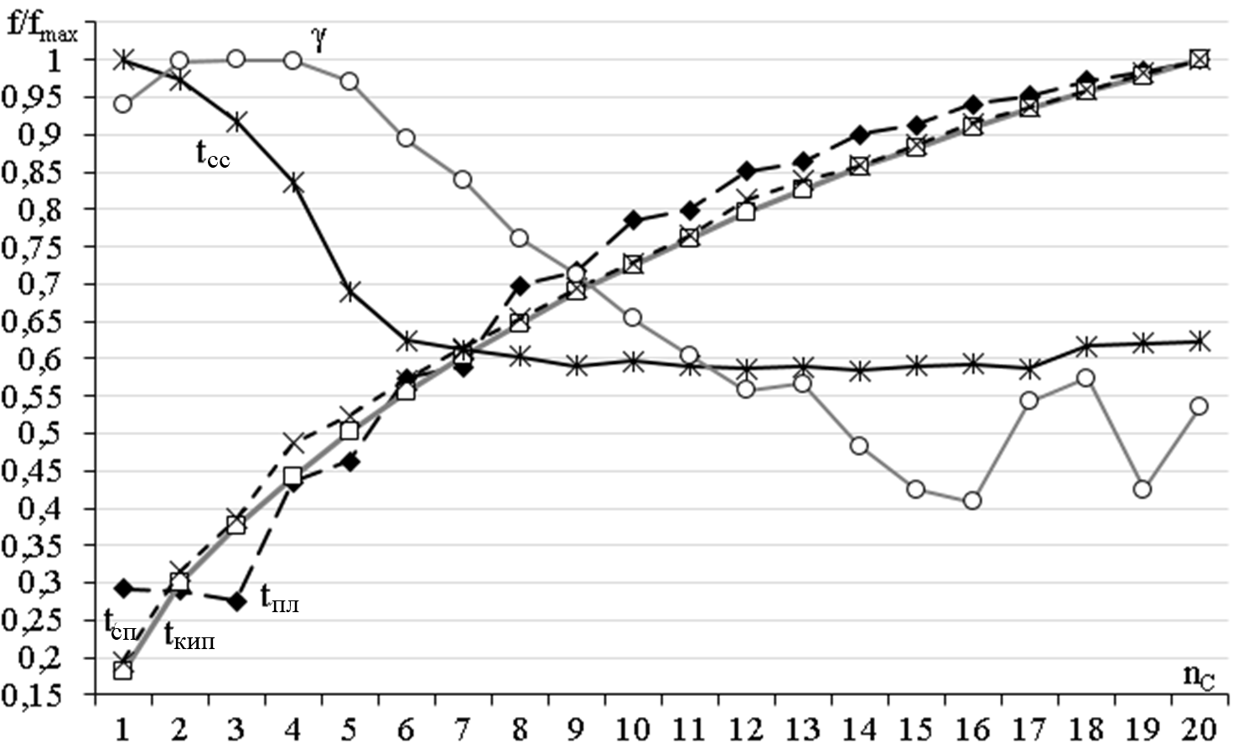

Рисунок 1. Параметри н-алканів у відносних координатах: температура плавлення tпл, кипіння tкип, спалаху tсп, самоспалахування tсс та розчинність у воді γ

Рис. 1 показує подібність між tкип та tсп з R=0,998, що виправдовує використання tкип для прогнозування tсп [17]; але водночас помітні й деякі відхилення tсп від tкип, що робить такий розрахунок чисто апроксимаційним. Більшу коливальність ніж tсп має tпл, що можна пояснити більш сильною міжмолекулярною взаємодією твердого стану; при цьому, кореляція tсп з tпл має R=0,97. Також звертає на себе увагу подібність між tсc та γ, яка наведена у вигляді функції f(γ)=2,93γ0,06. Тому є необхідність проведення додаткового аналізу для пояснення спільних рис між розчинністю у воді і найменшою температурою ініціювання горіння.

Для деяких речовин відоме існування у вигляді кластерів як у рідкій фазі, так й у газовій (пара мурашиної кислоти складається з її димерів [18], кисень, азот, хлор теж вважають димерами). Але більшість рідин переходять у пару у вигляді молекул. Тому для параметрів процесу горіння можна було б очікувати плавні залежності. Але наведені на рис. 1 дані щодо н-алканів показують осциляційність та ступінчастість для tсп та tсс.

Під час розвитку полум’яного горіння фіксують проміжні пероксидні сполуки [19], а під час самозаймання вугілля й обмаслених матеріалів – утворення на початковому етапі окиснення пероксидних комплексів [20]. Для газоповітряних сумішей можна передбачити аналогічну стадію. Тоді прогнозування процесів горіння та параметрів пожежної небезпеки можна проводити шляхом моделювання будови пероксидних кластерів. Так, рис. 1 демонструє оберненопропорційну подібність між tпл і tсс [21] – між твердим станом та температурною ініціювання полум’яного горіння. На перший погляд таке неможливо або є випадковим збігом. Але, якщо врахувати передбачені пероксидні комплекси, то вони утворюються на основі однієї, двох і більше молекул – як гідро-, алкіл- або полімерпероксиди. Тобто у полум’ї утворюються більш важкі структури, яким легше конденсуватися. Опосередковано перевірити таке припущення можна шляхом виявлення пульсаційності параметрів горіння та пожежної небезпеки у гомологічних рядах вуглеводнів. Такі аномалії можуть виникати внаслідок різної компліментарності у кластери молекул з парним і непарним числом атомів карбону у ланцюзі [14] (проста пропорційність подовження будови молекул не модулює пульсаційність у гомологічному ряду). Спрощення кластерної будови під час плавлення та випаровування можна порівняти з розкладанням полімерів. На рис. 2 та 3 показано зміну деяких параметрів пожежної небезпеки н-алканів, у тому числі інтенсивність зміни tсп для порівняння.

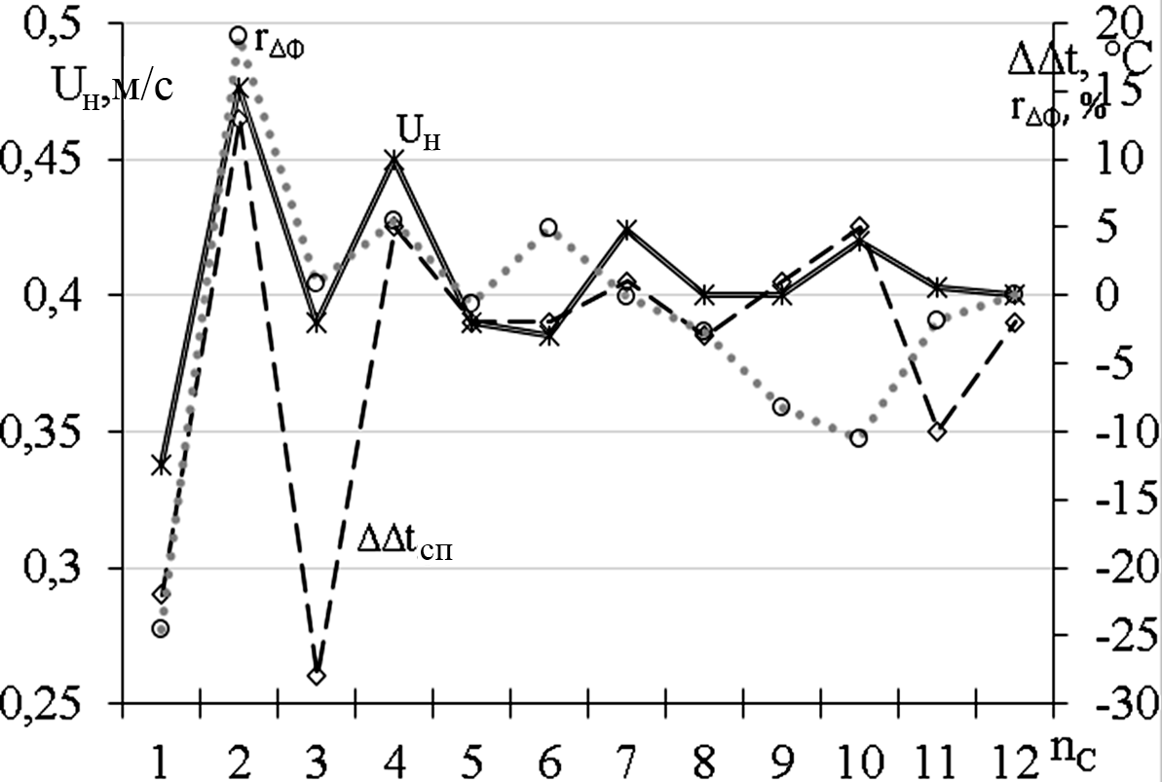 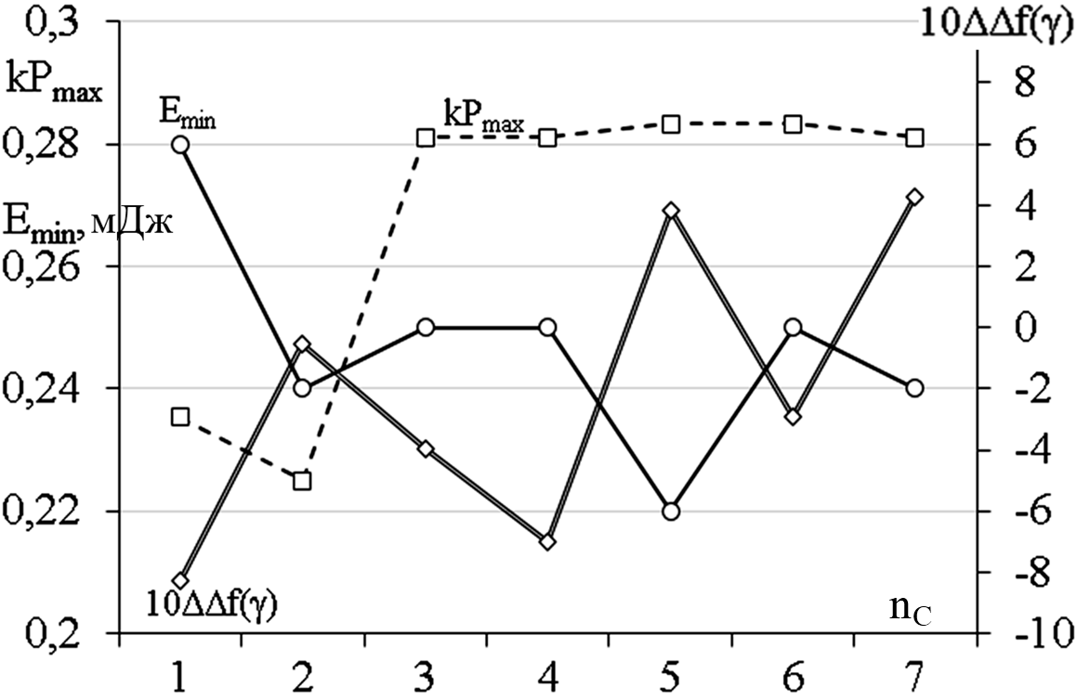

|  |  |
| --- | --- |
| Рисунок 2. Порівняння коливань ширини області КМПП, прискорення зміни tсп та нормальної швидкості поширення полум’я н-алканів Uн | Рисунок 3. Порівняння коливань мінімальної енергії запалювання Еmin, максимального тиску вибуху Pmax, інтенсивності зміни розчинності γ н-алканів |

Синхронну інтенсивність зміни виявили Uн та інтенсивність зміни температури спалаху ΔΔtсп, близьку – на частині досліджуваного діапазону н-алканів – частка зміни ширини КМПП rΔΦ. Подібність в асинхронності змін продемонстрували Еmin та інтенсивність зміни розчинності у воді ΔΔf(γ). Відповідно до гіпотези, яка розглядається, такі збіги свідчать про подібність надмолекулярної будови. Постає проблемне питання – чому усі параметри горіння речовин не мають однакової синхронності зміни. Якщо розглядати сенс цих параметрів, то усі вони описують дещо різні процеси та етапи горіння. Це означає, що передбачена пероксидна кластеризація є дуже чутливим процесом до зовнішніх умов, а тому має багато варіантів для реалізації у фактичних процесах та на різних їх стадіях.

Осциляційність біля сталого значення мають, рис. 2 та 3: Uн, Pmax, Еmin та інтенсивності зміни КМПП та tсп. Певну кореляцію коливальностей мають ті параметри (Uн, rΔΦ, ΔΔtсп), які пов’язані з поширенням полум’я з найменшою швидкістю внаслідок передачі тепла шляхом теплопровідності. Відмінності для цих залежностей визначаються тим, що відповідні параметри описують різні процеси: Uн визначають для співвідношення повного згоряння, для верхньої КМПП існує критична нестача повітря, для tсп – критичний надлишок повітря (на нижній КМПП). Кожна концентрація має свою пероксидною пропорцію та особливість надмолекулярних структур.

Для Еmin і Pmax є слабка пульсаційність, для Еmin – протиколивальна подібність з γ, рис.3. Це тому, що Еmin визначає не поширення горіння, а прогрів найменшого об’єму, достатнього для формування пероксидної надмолекулярної структури, яка має подібність до аналогічної структури у водному розчині. Крім того, температура горіння метану занижена, а tсс завищена, що підвищує Еmin. Натомість Pmax визначається максимальною температурою вибуху та утворенням додаткової кількості молей у продуктах вибуху, тобто визначається не кластерною будовою, а матеріальним та енергетичним балансами процесу перетворення.

Оскільки встановлено подібність між процесами розчинності н-алканів у воді та умовою ініціювання горіння, то виникнення горіння можна описати агрегацією усіх молекул горючої речовини з усіма молекулами кисню суміші у суцільну полімероподібну структуру. В цій структурі можна виділити найменший базовий кластер, який визначає її властивості. Для дуже багатих та бідних сумішей з’являється надлишок горючої речовини або кисню, які разом з азотом повітря заважають утворитися цій цілісній структурі. Тому для кожного виду виникнення і поширення горіння існує стехіометрична пероксидна пропорція та відповідна надмолекулярна структура, якою можна описати стан повітряної суміші: 1) нижню КМПП моделює полімер, мономер якого має на кожному карбоні має 2 гідропероксидних групи та дві алкілпероксидні, якими зв’язаний з паралельними мономерами та ще 2 – з сусідніми мономерами лінійного розташування, що описує стехіометрична пропорція 3nc+1; 2) верхню КМПП моделює полімер, мономер якого складається з алкан-димеру паралельного розташування, який зв’язаний алкілпероксидними групами з таким самим мономером, та ще 4 – з сусідніми мономерами лінійного розташування, що описує стехіометрична пропорція 0,25nc+1; 3) стехіометричну концентрацію повного згоряння моделює полімер, мономер якого є послідовним алкан-димером, має на кожному карбоні 1 гідропероксидну і 1 алкілпероксидну групи, остання зв’язує цей мономер з паралельним, та ще 1 алкілпероксидну, яка зв’язує його з сусідніми мономерами лінійного розташування, що описує стехіометрична пропорція 1,5nc+0,5; 4) нижню детонаційну межу моделює полімер, мономер якого має 4 алкілпероксидні групи на кожному карбоні, якими зв’язаний з паралельними мономерами, що описує стехіометрична пропорція 2nc; 5) верхню детонаційну межу моделює полімер, мономер якого зв’язаний пероксидними містками з 2 сусідніми паралельними мономерами, що описує стехіометрична пропорція 1nc; 6) верхню межу холодного полум’я моделює суміш пероксидних полімерів лінійних алкан-димерів з β = 0,5 та пероксидних паралельних димерів з 1 алкілпероксидною групою на кожному карбоні з β = 0,5nc  у співвідношенні 95/5 %. Поза концентраційних меж не утворюється суцільних надмолекулярних структур.

Достатньо довідкових даних [8] є лише для встановлення кореляцій розрахункових моделей стосовно КМПП та стехіометричної концентрації. Для відповідних моделей № 1–3 достовірність апроксимації довідкових даних становить не менше ніж 0,99, рис. 4.

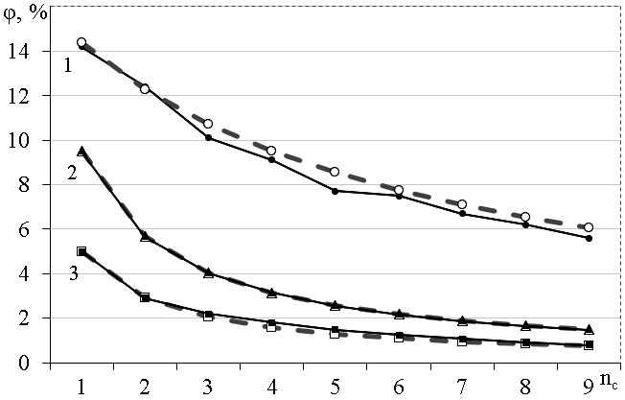

Рисунок 4. Відповідність модельованих концентраційних меж «– – – » до довідкових даних «▬▬» [8–12]: 1 – верхня КМПП, 2 – стехіометрична концентрація, 3 – нижня КМПП

Незалежно від кількості агрегованих «кисневих» груп у процесах ініціювання горіння можна говорити про каркасну довжину кластеру з урахуванням «кисневих» містків. Схожі моделі було створено для опису tпл, γ, а також для tсс н-алканів [2, 15], табл. 2 (кратність кластеризації, ланка місця кластеризації у вуглеводні, довжина кластеру). Короткі молекули вуглеводнів мають аномальні властивості: серед н-алканів метан і етан мають завищені tпл, занижені tсс, розчинність у воді. Це вимагає більшої довжини кластерів, тому для моделювання tпл, tсс та γ метану випробувано гексамерну будову, для етану – тримерну (для самоспалахування – як суміш кластерів різної кратності). Прогнозовані довжини кластерів н-алканів для умов самоспалахування певним чином корелюють з відповідними характеристиками для умов плавлення та розчинності у воді, табл. 2, що свідчить про концептуальну близькість лінійної будови надмолекулярних структур.

Таблиця 2. Моделювання довжин кластерів н-алканів для різних станів

|  |  |  |  |  |  |  |  |  |  |
| --- | --- | --- | --- | --- | --- | --- | --- | --- | --- |
| nc | Стан плавлення | | | Розчинність | | | Самоспалахування | | |
| кластеризація | | ncекв | кластеризація | | ncекв + nН2О | кластеризація | | ncекв+  nО2 |
| кратність | ланка | кратність | ланка | кратність | ланка |
| 1 | 6 | 1 | 6 | 6 | 1 | 12 | 3 | 1 | 6 |
| 2 | 3 | 1 | 6 | 3 | 1 | 9 | 2 | 1 | 6 |
| 3 | 2 | 1 | 6 | 2 | 1 | 8 | 2 | 2 | 6 |
| 4 | 2 | 1 | 8 | 2 | 2 | 8 | 2 | 2 | 8 |
| 5 | 2 | 2 | 9 | 2 | 3 | 8 | 2 | 2 | 10 |
| 6 | 2 | 1 | 12 | 2 | 3 | 10 | 2 | 2 | 12 |
| 7 | 2 | 2 | 13 | 2 | 3 | 12 | 2 | 2 | 14 |
| 8 | 2 | 1 | 16 | 2 | 1 | 18 | 2 | 2 | 16 |
| 9 | 2 | 2 | 17 | 3 | 3 | 24 | 2 | 3 | 16 |
| 10 | 2 | 1 | 20 | 3 | 2 | 30 | 2 | 4 | 16 |
| 11 | 2 | 2 | 21 | 4 | 3 | 36 | 2 | 5 | 16 |
| 12 | 2 | 1 | 24 | 4 | 1 | 52 | 2 | 6 | 16 |
| 13 | 2 | 2 | 25 | 4 | 2 | 48 | 2 | 7 | 16 |
| 14 | 2 | 1 | 28 | 6 | 1 | 90 | 2 | 8 | 16 |
| 15 | 2 | 2 | 29 | 9 | 1 | 144 | 2 | 9 | 16 |
| 16 | 2 | 1 | 32 | 9 | 1 | 153 | 2 | 1 | 16* |
| 17 | 2 | 2 | 33 | 3 | 1 | 54 | 2 | 1 | 16* |
| 18 | 2 | 1 | 36 | 3 | 4 | 48 | 2 | 1 | 13* |
| 19 | 2 | 2 | 37 | 7 | 1 | 140 | 2 | 1 | 12* |
| 20 | 2 | 1 | 40 | 3 | 2 | 60 | 2 | 1 | 12* |

* - інші ланки карбонового ланцюга знаходяться у стані глобул.

На підставі раніше розробленого для формули (1) показника «легкість плавлення» розроблено формулу для опису залежності tсс(nc) для н-алканів аналогічного вигляду:

tсс=-204,6ln(10nMсс – 9) + 1440,9, оС, (3)

де nMсс – модифікований показник легкості плавлення для характеристики кластерної будови за умов самоспалахування, nMсс=ncеквССM0,2; ncеквСС – еквівалентна довжина пероксидного кластеру вуглеводню у повітряній суміші під час самоспалахування, розрахована за методикою [22]; М – молярна маса мономерного стану речовини, г/моль.

Формули виду (1), (3) дозволяють добирати довжини і кратність кластерів. Формула (3) забезпечує для н-алканів нормальної та ізомерної будови опис залежності tсс(nc) з R = 0,98. Похибки розрахунку скоріш за все визначаються помилками у моделюванні надмолекулярної будови алканів. Таким чином, параметри горіння н-алканів корелюють з описом їх агрегування у надмолекулярні структури з молекулами кисню у вигляді об’ємної полімерної сітки, мономер якої має певні пероксидні пропорції та довжину.

Утворення у момент ініціювання горіння більш високомолекулярних пероксидних структур у вигляді димерів або полімерної сітки створює полегшені умови для конденсації. Можна оцінити характерні температури фазових переходів пероксидних кластерів.

У фронті полум’я тиск поступово збільшується до максимального тиску вибуху. Цей тиск можна розглядати як усереднений за контакту зони гарячих продуктів горіння з підготовчою зоною фронту полум’я. Для поширення дефлаграційного горіння вважають, що у підготовчій зоні ефект стиснення незначний [20]. Але можна розглядати наявність хоча б бімолекулярного шару горючої суміші у підготовчій зоні, який безпосередньо контактує з зоною горіння та знаходиться під впливом (тиском) швидких молекул зони горіння. Можна розглянути, як зміниться характерна температура (кипіння або спалаху) горючої рідини за збільшення тиску у 10 разів, що є типовим для згоряння стехіометричної концентрації горючої речовини у повітрі. За таких умов tкип нормального гексану, якщо спиратись на відому залежність від тиску [7], зросте з 341 К в 1,3 рази до 441 К. Близьку tкип має нормальний декан, тоді для н-гексану за димеризації можна очікувати зростання tпл зі 178 К в 1,35 рази до 243 К.

Пероксидні кластери є більш масивними структурами, ніж вихідні молекули н-алканів, тому будуть мати більші характерні температури фазових переходів tпл та tкип, що може створити умови для конденсаційних процесів у фронті полум’я. Точку роси необхідно розглядати для такої температури системи, коли концентрація пари дорівнює стехіометричній. Тоді, за менших температур така пара буде частково конденсуватися. Стехіометрична температура є не набагато більшою за tсп, тому можна спиратися на неї.

Розроблені моделі для опису КМПП передбачали димерні та тетрамерні пероксидні структури. Тоді довжина конденсованого пероксидного кластеру н-гексану буде ще у 2 рази більшою: для димерів димерних структур з врахуванням пероксидних містків – 28, що за формулами (1) і (2) передбачає tпл = 279 К та tкип = 527 К; для димерів тетрамерних структур з урахуванням пероксидних містків – 56, що за формулами (1) та (2) передбачає tпл = 334 К та tкип = 705 К. Тобто для пероксидних димерів відносно вихідних н-алканів tпл та tкип зростають у середньому в 1,5 рази у «К», а для пероксидних тетрамерів – у середньому в 2,2 рази у «К».

Для н-алканів з nс = 1–20 існує співвідношення tкип/tсп = 1,3–1,4 за розрахунку у «К», тоді tсп (як індикатор горючих концентрацій для точки роси) пероксидних димерів н-алканів можна оцінити як 180–700 К («кисневий» димер метану є важчим у 4 рази), для тетрамерів – 300–1100 К. Тому якщо температури у певній зоні полум’я будуть менші для відповідних н-алканів, конденсація пероксидних кластерів відбудеться. Не визначеним питанням залишається температура ініціювання пероксидної кластеризації, але звертаємо увагу, що за самозаймання вугілля пероксидна кластеризація відбувається за звичайних умов зберігання [20]. Стиснення у підготовчій зоні фронту полум’я полегшує конденсаційні процеси

Якщо розглянути перехід газової фази у рідину, то існує різниця густини, а тому й товщини відповідних шарів, на 3 порядки. Стехіометрична концентрація повного згоряння н-алкані вимагає наявності 7–9 молекул О2 на 1 карбонову ланку вуглеводню. Умовно шар газоповітряної суміші, який може утворити цільну мономолекулярну плівку конденсату, має бути ще в 10 разів більш товстим; 10000 шарів молекул – це близько 0,01 мм, що відповідає дослідженій товщині фронту полум’я [20]. Тобто конденсаційна модель дозволяє описати процеси у полум’ї.

**Висновки.** 1. Виділено 6 рівнів факторів, які формують певні параметри пожежної небезпеки: стан молекул; надмолекулярний стан; прямі наслідки взаємодії у речовині; зміни стану у речовині; первинні та вторинні наслідки зміни стану у речовині. Недостатньо дослідженим є вплив надмолекулярного стану, індикаторами для його опису обрано пульсаційність характерних температур у гомологічному ряду. Показано, що температури спалаху та самоспалахування мають пульсаційність зміни у гомологічному ряду н-алканів, яка є подібною до змін температур плавлення та розчинності у воді. Зроблено припущення про наявність первинної стадії під час виникнення полум’яного горіння з утворенням кисневого містка між молекулами. Найменшим кластером є димер, тоді якщо у полум’ї утворюються пероксидні димери – продукти їх конденсації будуть тетрамером по відношенню до вихідного н-алкану. Зроблено припущення, що параметри пожежної небезпеки можуть визначатися як довжиною кластерів, так й кількістю асоційованих молекул кисню під час ініціювання горіння.

2. Визначено пропорції агрегування н-алканів у кластери за участю молекул кисню, які дозволяють описати критичні умови ініціювання горіння з достатньою збіжністю: нижню і верхню концентраційні межі поширення полум’я, нижню та верхню детонаційні межі, стехіометричну концентрацію, верхню межу холодного полум’я. Визначено, що температура самоспалахування н-алканів корелює не з пероксидними пропорціями кластерів, а з їх довжиною, подібною до стану плавлення та розчинності у воді. За методикою, аналогічною до прогнозування умов плавлення н-алканів розроблено формулу для прогнозування їх температур самоспалахування, яка працює з R = 0,98. Показано, що утворенні під час ініціювання горіння надмолекулярні пероксидні структури у вигляді димерів або полімерної сітки мають полегшені умови для конденсації. Для пероксидних димерів н-алканів характерні температури зростають в 1,5 рази у «К», а для пероксидних тетрамерів – у 2,2 рази у «К». Тоді температури спалаху (як індикатор горючих концентрацій для точки роси) пероксидних димерів н-алканів можна оцінити як 180–700 К, для тетрамерів – 300–1100 К. Участь конденсаційних процесів під час горіння визначає найменшу товщину фронту полум’я для утворення цілісної пероксидно-полімерної структури.

Перспективи подальших досліджень можна передбачити у напрямках: 1) дослідне підтвердження існування прогнозованих надмолекулярних структур; 2) розвиток методик розрахунку параметрів пожежної небезпеки речовин на підставі моделювання надмолекулярних структур у полум’ї.

**ПЕРЕЛІК ПОСИЛАНЬ**

1. Національна доповідь про стан техногенної та природної безпеки в Україні у 2013 році. Київ: УНДІ ЦЗ ДСНС України, 2014. 542 с.

2. Співвідношення властивостей у гомологічних рядах вуглеводнів з метою врахування наявності надмолекулярної будови речовини / Д.Г. Трегубов та ін. *Проблеми надзвичайних ситуацій*. 2023. № 38. С. 96–118.

3. Development of coarse-grained force field for alcohols: an eﬃcient meta-multilinear interpolation parameterization algorithm / M. Wan et al. *Phys. Chem. – Chem. Phys.* 2021. №23. Р. 1956–1966.

4. Yaxin A., Karteek K., Sanket A. Development of New Transferable Coarse-Grained Models of Hydrocarbons. *J. Phys. Chem*. 2018. Vol. 28(122). Р. 7143–7153.

5. Трегубова Ф.Д., Трегубов Д.Г. Аналіз генетичних зв’язків між параметрами пожежної небезпеки речовини та її фундаментальними властивостями. *Всеукр. НПК курсантів, ад’юнктів: «Наука про ЦЗ як шлях становлення молодих вчених».* Черкаси: ЧІПБ НУЦЗ України, 2023. С.205–207.

6. Quickly find chemical information from authoritative sources. *Pubchem, U.S. National Library of Medicine*. URL: https://pubchem.ncbi.nlm.nih.gov/.

7. Search for Species Data by Chemical Name. *NIST Chemistry WebBook. U.S. Department of Commerce*. doi: 10.18434/T4D303.

8. Glassman I., Yetter R. A. Combustion. London: Elsevier, 2014. 757 р.

9. Constants of explosive limits / A. Nassimi et al. *Chemical Engineering Science.* 2017. Vol.173(2). Р. 384–389.

10. Rowley J.R., Bruce-Black J.E. Proper application of flammability limit data in consequence studies. *Hazards XXIII. Symp. Series*. 2012. V.158. Р. 443–452.

11 Rowley J.R. Flammability Limits, Flash Points, and Their Consanguinity: Critical Analysis, Experimental Exploration, and Prediction. A dissertation for the degree of Doctor of Philosophy. Provo: Brigham Young University, 2010. 252 р.

12. Chen C.-C. A Study on Estimating Flammability Limits in Oxygen. *Ind. Eng. Chem. Res*. 2011. Vol.50. Р. 10283–10291.

13. Cluster Structure Control of Coatings by Electrochemical Coprecipitation of Metals to Obtain Target Technological Properties / Yu. Hapon et al. *Solid State Ph*. 2022. Vol. 334. Р. 70–76.

14. Прогнозування найменших надмолекулярних структур алканів нормальної та ізомерної будови / Д.Г. Трегубов та ін. *Проблеми надзвичайних ситуацій*. 2022. №35. С. 63–75.

15. Осциляційність характерних температур н-алканів внаслідок кластерної будови речовини / Д.Г. Трегубов та ін. *Проблеми надзвичайних ситуацій*. 2020. №32. С. 14–30.

16. Oscillation and Stepwise of Hydrocarbon Melting Temperatures as a Marker of their Cluster Structure / D. Tregubov et al. *Solid State Phenomena*. 2022. Vol. 334. Р. 124–130.

17. Фізико-хімічні основи розвитку та гасіння пожеж горючих рідин / Д.Г. Трегубов та ін. Х.: НУЦЗ України, 2023. 230 с.

18. Sources and sinks of atmospheric formic acid / D.B. Millet et al.. *Atmos. Chem. Phys*. 2015. № 15. Р. 6283–6304.

19. Impact of fuel molecular structure on autoignition behavior: design rules for future high performance gasolines / M. Boot et al.. *Progress in Energy and Comb. Sci*. 2017. V. 60. Р. 1–25.

20. Основні положення процесу горіння / О.В. Тарахно та ін. Харків: НУЦЗ України, 2020. 408 с. URL: http://repositsc.nuczu.edu.ua/handle/123456789/11382.

21. Трегубов Д.Г., Трефілова Л.М. Нелінійність зміни параметрів пожежної небезпеки у гомологічному ряду н-алканів. *III Int. Sci. and Theoretical Conf. «Technologies and strategies for the implementation of scientific achievements»*, Stockholm, Kingdom of Sweden. 2023. Р. 40–43.

22. Cluster Mechanism of the Explosive Processes Initiation in the Matter / D. Tregubov et al. *Key Engineering Materials*. 2023. Vol. 952. P. 131–142.

**REFERENCES**

1. Natsionalʹna dopovidʹ pro stan tekhnohennoyi ta pryrodnoyi bezpeky v Ukrayini u 2013 rotsi. Kyyiv: UNDI TSZ DSNS Ukrayiny, 2014. 542 р.

2. Correlation of properties in hydrocarbons homologous series / D. Tregubov et al. *Problems of Emergency Situations*. 2023. № 38. Р. 96–118.

3. Development of coarse-grained force field for alcohols: an eﬃcient meta-multilinear interpolation parameterization algorithm / M. Wan et al. *Phys. Chem. – Chem. Phys.* 2021. №23. Р. 1956–1966.

4. Yaxin A., Karteek K., Sanket A. Development of New Transferable Coarse-Grained Models of Hydrocarbons. *J. Phys. Chem*. 2018. Vol. 28(122). Р. 7143–7153.

5. Trehubova F.D., Trehubov D.H. Analiz henetychnykh zvʺyazkiv mizh parametramy pozhezhnoyi nebezpeky rechovyny ta yiyi fundamentalʹnymy vlastyvostyamy. Vseukr. NPK kursantiv, adʺyunktiv: «Nauka pro TSZ yak shlyakh stanovlennya molodykh vchenykh». Cherkasy: CHIPB NUTSZ Ukrayiny, 2023. Р. 205–207.

6. Quickly find chemical information from authoritative sources. *Pubchem, U.S. National Library of Medicine*. URL: https://pubchem.ncbi.nlm.nih.gov/.

7. Search for Species Data by Chemical Name. *NIST Chemistry WebBook. U.S. Department of Commerce*. doi: 10.18434/T4D303.

8. Glassman I., Yetter R. A. Combustion. London: Elsevier, 2014. 757 р.

9. Constants of explosive limits / A. Nassimi et al. *Chemical Engineering Science.* 2017. Vol.173(2). Р. 384–389.

10. Rowley J.R., Bruce-Black J.E. Proper application of flammability limit data in consequence studies. *Hazards XXIII. Symp. Series*. 2012. V.158. Р. 443–452.

11 Rowley J.R. Flammability Limits, Flash Points, and Their Consanguinity: Critical Analysis, Experimental Exploration, and Prediction. A dissertation for the degree of Doctor of Philosophy. Provo: Brigham Young University, 2010. 252 р.

12. Chen C.-C. A Study on Estimating Flammability Limits in Oxygen. *Ind. Eng. Chem. Res*. 2011. Vol.50. Р. 10283–10291.

13. Cluster Structure Control of Coatings by Electrochemical Coprecipitation of Metals to Obtain Target Technological Properties / Yu. Hapon et al. *Solid State Ph*. 2022. Vol. 334. Р. 70–76.

14. Forecasting the smallest super molecular formations for alkanes of normal and isomeric structure / D. Tregubov et al. *Problems of Emergency Situations*. 2022. №35. Р. 63–75.

15. The oscillation of n-alkanes characteristic temperatures under the action the cluster structure of substance / D. Tregubov et al. *Problems of Emergency Situations*. 2020. №32. Р. 14–30.

16. Oscillation and Stepwise of Hydrocarbon Melting Temperatures as a Marker of their Cluster Structure / D. Tregubov et al. *Solid State Phenomena*. 2022. Vol. 334. Р. 124–130.

17. Fizyko-khimichni osnovy rozvytku ta hasinnya pozhezh horyuchykh ridyn / D.H. Trehubov et al. Kharkiv: NUTSZ Ukrayiny, 2023. 230 р.

18. Sources and sinks of atmospheric formic acid / D.B. Millet et al.. *Atmos. Chem. Phys*. 2015. № 15. Р. 6283–6304.

19. Impact of fuel molecular structure on autoignition behavior: design rules for future high performance gasolines / M. Boot et al. *Progress in Energy and Comb. Sci*. 2017. V. 60. Р. 1–25.

20. Osnovni polozhennya protsesu horinnya / O.V. Tarakhno et al. Kharkiv: NUTSZ Ukrayiny. 2020. 408 р. URL: http://repositsc.nuczu.edu.ua/handle/123456789/11382.

21. Trehubov D.H., Trefilova L.M. Neliniynistʹ zminy parametriv pozhezhnoyi nebezpeky u homolohichnomu ryadu n-alkaniv. *III Int. Sci. and Theoretical Conf. «Technologies and strategies for the implementation of scientific achievements»*, Stockholm, Kingdom of Sweden. 2023. Р. 40–43.

22. Cluster Mechanism of the Explosive Processes Initiation in the Matter / D. Tregubov et al. *Key Engineering Materials*. 2023. Vol. 952. P. 131–142.

***Dmytro Tregubov,*** *Ph.D., doctoral student**(ORCID 0000-0003-1821-822X)*

***Flora Tregubova,*** *student**(ORCID 0000-0003-2497-7396)*

*National University of Civil Protection of Ukraine*

**STUDY OF THE SUPRAMOLECULAR STRUCTURE INFLUENCE ON HYDROCARBONS FIRE HAZARD PARAMETERS**

*A theoretical study of the supramolecular structure influence on the hydrocarbons fire hazard parameters formation was conducted. The work aim is to develop a mechanism for modeling possible supramolecular structures in a flame and to demonstrate the such an approach efficiency for calculating fire hazard parameters. The characteristic temperatures pulsation in homologous series due to differences in molecules clustering mechanisms were chosen as supramolecular state features indicators. It is shown that flash and autoignition temperatures have a change pulsation in the n-alkanes homologous series, which is similar to changes in melting points and solubility in water. An assumption is made about the clustering primary stage presence by the peroxide mechanism during the flame combustion occurrence with the formation of an oxygen bridge between molecules, which is similar to solubility in water. It is shown that fire hazard parameters can depend both on the smallest cluster length and on the associated oxygen molecules number during the combustion initiation. The n-alkanes aggregation proportions into clusters with the oxygen molecules participation have been determined, which allow us to describe the critical conditions for the combustion initiation with the sufficient convergence: lower and upper flammability limits, lower and upper detonation limits, the stoichiometric concentration, the cold flame upper limit. A formula was developed for the n-alkanes autoignition temperatures predicting based on the "ease of melting" indicator, which works with R=0.98. It is shown that supramolecular peroxide structures formed during the combustion initiation have easier conditions for the condensation. It is calculated that the expected corresponding characteristic temperatures of peroxide clusters phase transitions can be realized in a flame. The condensation processes participation during combustion determines the flame front minimum thickness for the single peroxide-polymer structure formation.*

***Key words:*** *hydrocarbons, characteristic temperatures, cluster, structure, length, peroxide proportion, fire hazard.*